Гибридные литий-проводящие полиамид-полиметакрилатные блок-сополимеры для твёрдых электролитов литиевых аккумуляторов
Смолина Е.А.^{1,2}
Студент, 2 курс магистратуры
¹Российский химико-технологический университет имени Д. И. Менделеева, факультет нефтегазохимии и полимерных материалов, Москва, Россия
² Институт элементоорганических соединений им. А. Н. Несмеянова РАН, Москва, Россия
E-mail: lift02@mail.ru
Для замены жидких и гелевых электролитов в литиевых аккумуляторах перспективны полимеры с одним типом подвижных зарядов [1]. Наиболее проводящие полимеры жидкие при комнатной температуре, поэтому не могут формировать прочные плёнки. Для сочетания высокой проводимости и прочности возможно использование блок-сополимеров, один из блоков в которых будет содержать носители заряда, а второй – придавать жёсткость системе [2].
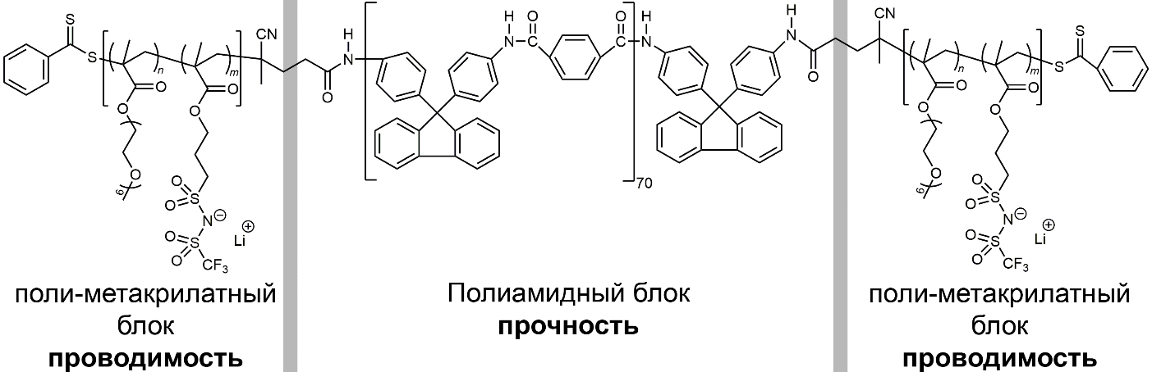
В данной работе синтезирован литий-содержащий сополимер с прочным полиамидным блоком в центре и боковыми ионпроводящими блоками в виде полиметакрилатных статистических сополимеров (рис.1).
Рис 1. Полиамид-полиметакрилатный блок-сополимер
В качестве неионного блока был взят прочный ароматический полиамид с концевыми аминогруппами, получаемый поликонденсацией анилинфлуорена с дихлорангидридом терефталевой кислоты. Его модификацией получен макро-RAFT-агент, содержащий остатки дитиобензоата цианопентановой кислоты на концах полимерных цепей, который в дальнейшем был использован в сополимеризации литий-содержащего мономера с полиэтиленгликольметакрилатом. Контролируемая RAFT-сополимеризация позволяет синтезировать сополимеры с заданными длинами боковых блоков, тем самым, регулируя содержание ионпроводящих фрагментов. Получен ряд сополимеров с разной молекулярной массой, способных формировать плёнки с ионной проводимостью до 2.4×10⁻⁷ См/см при комнатной температуре.
Литература
1. Meziane R., Bonnet J.-P., Courty M., Djellab K., Armand M. Single-ion polymer electrolytes based on a delocalized polyanion for lithium batteries // Electrochim. Acta. 2011. Vol. 57. P. 14–19.
2. Lozinskaya E.I., Ponkratov D.O., Sylko D.N., Shaplov A.S. Impact of the Sequence Control and Phase Separation on the Properties of Single-Ion Conducting Block Copolymers // INEOS OPEN. 2023. Vol. 6. P. 181–189.

